Thema des Unterrichtsbeispiels: Satz des Thales
Bearbeiter: Wilfried Dutkowski

Didaktisch-methodische Aspekte
Lernfeld | Werkzeug | Unterrichtsform | Darstellung | Dokumentation
rechtwinkliges Dreieck | EUKLID | forschend  entdeckend  untersuchen | graphisch  interaktiv | Worddokument  PnP

1. Arbeitsauftrag bzw. -blatt
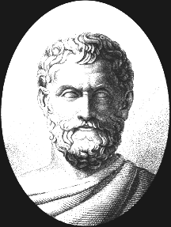
Im linken Bild siehst du einen berühmten Mathematiker, der im antiken Griechenland lebte.
Sein Name: Thales von Milet

Im folgenden Aufgabenblatt sollst du nun eine grundlegende Entdeckung dieses Mathematikers nachempfinden und verstehen.

Öffne dazu zunächst die Datei Thales.geo

a) Fasse den Punkt C des Dreiecks an, und
bewege diesen Punkt.
Auf was für einer Linie bewegt sich der Punkt C?

b) Untersuche diese Figur durch Winkelmessung und Streckenmessung. Beobachte deine Messergebnisse bei der Bewegung des Punktes C.

Schreibe alle deine Beobachtungen im Worddokument Thales auf.

c) Warum ist der Winkel am Punkt C immer ein rechter?

d) Konstruiere auf einem unlinierten Blatt ein rechtwinkliges Dreieck nur mit Hilfe eines Lineals (gerade Schiene) und eines Zirkels. Wiederhole eine solche Konstruktion mit Euklid. Speicher diese Datei unter dem Namen: dein Name.geo

e) Beschreibe beide Konstruktionen in Stichpunkten in deinem Wordokument.

f) Informiere dich über eine Suchmaschine z.B. www.lycos.de mit dem Stichwort Thales über diesen Mathematiker und vervollständige dein Worddokument mit Informationen, die du für wichtig hälst.

2. Beschreibung der Einheit

Notwendige Vorkenntnisse
Umgang mit dem Programm Euklid
Winkelsumme im Dreieck
Kenntnisse über gleichschenkelige Dreiecke (Basiswinkelsatz)
Umgang mit einer Textverarbeitung
Gruppenarbeit

Ziel der Einheit
Die SchülerInnen sollen selbständig die Richtigkeit des Satzes von Thales „beweisen“.
Die SchülerInnen vertiefen ihre Kenntnisse im Umgang mit „neuen Medien“ vertiefen und dokumentieren mit diesem Werkzeug ihren Weg zur Problemlösung.
Dabei werden die Grenzen des Klassenzimmers durch Verwendung des Internets aufgebrochen.

Funktion des Werkzeugs
Während Euklid als Ideenlieferer und Untersuchungswerkzeug eingesetzt wird, fungiert die Textverarbeitung als Dokumentationswerkzeug. Das Internet eröffnet die Möglichkeit, weitergehende Fragen zu finden oder zu beantworten.

Arbeitsdauer
Ausprobieren und Ideen suchen ist immer ein langwieriger Prozess. Wenn die Aufgabe vollkommen selbständig gelöst werden soll, dann benötigen die SchülerInnen etwa 3-4 Unterrichtsstunden. Durch die Anbindung an das Internet kann gut binnendifferenziert gearbeitet werden.

Unterrichtsorganisation

Einzelarbeit oder Gruppenarbeit, je nach Anzahl der Computer.
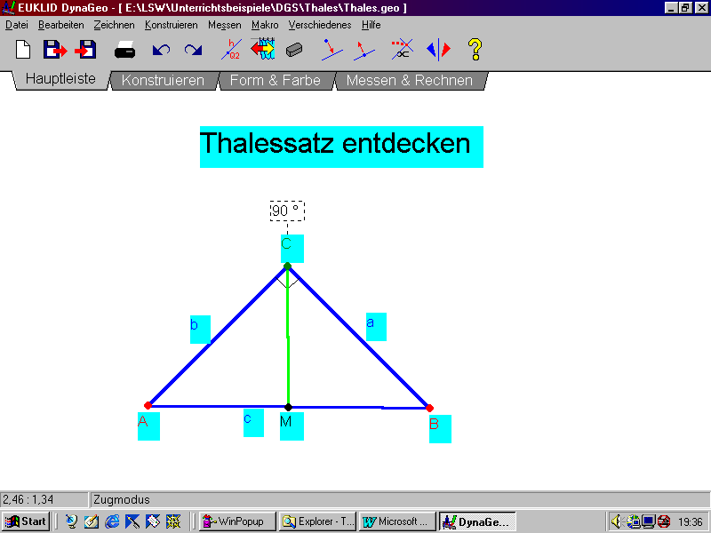Lösungsskizze:

1. also sind die Dreiecke AMC und BMC
gleichschenklig. (Radien des Kreises)

Also sind die Winkel α und β in seinem Dreieck Basiswinkel.
Der Winkel γ teilt sich auf in δ und δ‘.

Sei nun , dann gilt: α = δ und β = δ‘ Basiswinkelsatz
Da α+β+γ = 180° ist (Winkelsumme im Dreieck) muss δ+δ‘ = γ = sein.

3. Weitere Anregungen und Ausblick

Die Leistungsbewertung kann rein innermathematischen Inhalts sein, aber auch durch Ausweitung auf eine „Facharbeit“ andere Kompetenzen betonen. Die Dokumentation mit Hilfe des Worddokuments und PnP (Paper and Pencil) kann als Vorbereitung dienen, eine solche Aufgabe auch multmedial im Internet zu veröffentlichen. Zwar bietet auch Euklid die Möglichkeit, eine bewegte Animation für das WEB zu erzeugen, doch gibt es hierfür leichtere Methoden, wie z.B. CINDERELLA, das als Schulversion (Klett) oder Profiversion (Springer) erhältlich ist.

4. Literaturhinweise
http://home.a-city.de/walter.fendt/math/thales.htm

Elschenbroich, Hans-Jürgen; Seebach,Günter: „Dynamisch Geometrie entdecken“. Elektronische Arbeitsblätter mit Euklid, Klasse 7/8. Bonn: Ferdinand Dümmler Verlag, 2000.

5. Hulp-kaart
Messen einer Strecke mit Euklid:

Menüpunkt Messen ⎯→ Abstände messen
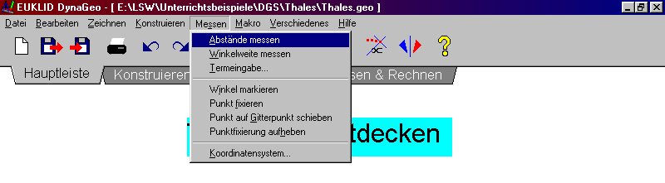

Winkelmessen mit Euklid: Menüpunkt Messen ⎯→ Winkelweite messen

Achtung:

Die Messvorschrift lautet: Schenkelpnkt – Scheitelpunkt –Schenkelpunkt

Aus Symmetriegründen kann einmal rechts herum (mathematisch negativer Drehsinn) und einmal linksrum (mathematisch positiver Drehsinn) markiert werden.

Dies führt einmal zu Innenwinkeln und einmal zu Aussenwinkeln:

